รายงานการปฏิบัติราชการประจำเดือน

รายงานการปฏิบัติราชการประจำ เดือน กุมภาพันธ์
ประจำปีงบประมาณ พ.ศ. 2568
สถานีตำรวจภูธรเมืองสมุทรสงคราม
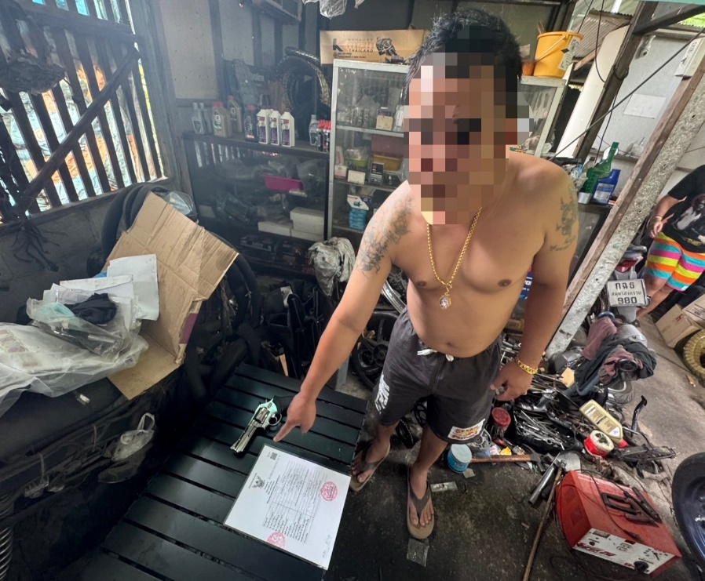
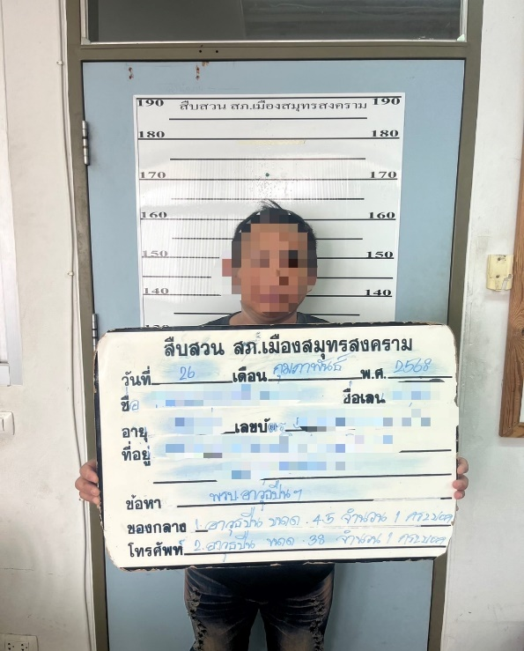

วันที่ 26 กุมภาพันธ์ 2568 เวลา 13.00 น. ภายใต้อำนวยการของ พ.ต.อ.ศยาม อินทร์สุวรรณโณ ผกก.สภ.เมืองสมุทรสงคราม พ.ต.ท.บุญทัน แก้วพวง รอง ผกก.สส.สภ.เมืองสมุทรสงคราม พ.ต.ท.เอนก ขจีจิตร
สว.สส.สภ.เมืองสมุทรสงคราม สั่งการให้ ด.ต.อัครวัฒน์ จันทร์ชูกลิ่น พร้อมชุดสืบสวน สภ.เมืองสมุทรสงคราม
ร่วมกันจับกุม นายพีระชัย เจือไทย อายุ 43 ปี ที่อยู่ตามทะเบียนราษฎร 39 ม.4 ต.แหลมใหญ่ อ.เมือง จ.สมุทรสงคราม
พร้อมด้วยของกลาง 1.อาวุธปืนพกสั้นกึ่งอัตโนมัติ ขนาด .38 ยี่ห้อ ROCK ISLAND เลขประจำปืน RIA 1274090
เครื่องหมายทะเบียนปืน กท54218027 จำนวน 1 กระบอก 2.ใบอนุญาตให้มีและใช้อาวุธปืน ใบอนุญาตที่ 238/2561 ซึ่งอนุญาตที่ บ้านเลขที่ 39 หมู่ที่ 4 ตำบล แหลมใหญ่ อำเภอ เมืองสมุทรสงคราม จังหวัด สมุทรสงคราม จำนวน 1 ชุด 3.ภาพถ่ายประกอบการแจ้งการกระทำความผิดทางพินัย โดยกล่าวหาว่า“เป็นผู้ที่ได้รับใบอนุญาตให้มีและใช้อาวุธปืน ย้ายถิ่นฐานที่อยู่ไม่แจ้งการย้ายแก่นายทะเบียนท้องที่ ภายในระยะเวลาที่กฎหมายกำหนด” สถานที่เกิดเหตุ ภายในห้องพักข้างในอู่ซ่อมรถ ต.แม่กลอง อ.เมืองฯ จ.สมุทรสงคราม นำส่ง พงส.เวร สภ.เมืองสมุทรสงคราม เวลานี้

